黔江府办发〔2022〕76号

重庆市黔江区人民政府办公室
关于印发黔江区政府投资项目管理实施细则的通 知

各乡、镇人民政府，各街道办事处，区政府各部门，有关单位：
《黔江区政府投资项目管理实施细则》已经区政府同意，现印发给你们，请遵照执行。

重庆市黔江区人民政府办公室
2022年11月14日
（此件公开发布）

黔江区政府投资项目管理实施细则

为建立健全科学、高效、透明的政府投资决策和组织实施机制，加强全区政府投资项目管理，提升项目实施效能，实现项目全过程管理规范化、专业化、系统化，根据有关法律、法规及国、市有关文件规定，结合我区实际，制定本实施细则。

第一章 项目策划生成

第一条【项目策划】涉及单个领域国市有明确资金投向的项目，由各行业主管部门负责根据经济社会发展五年总体规划和专项规划，充分对接国市政策投资方向、投资领域，充分论证项目必要性，策划提出拟实施项目；涉及跨领域、跨部门需通过统筹各部门建设需求、创新投融资模式来策划包装的项目由区发展改革委牵头，会同相关行业主管部门策划提出。
第二条【定期会商】建立项目策划储备常态化、日常化、经常化机制，由区发展改革委定期组织行业主管部门、区属国有企业、金融机构、咨询机构等单位研判国市最新政策动态，会商提出拟实施项目。
项目策划提出后，应充分征求人大代表、政协委员、本地专家、群众代表意见，深入论证项目可行性和必要性。
第三条【法人确定】政府投资项目严格落实项目法人责任制，项目法人承担项目主体责任。项目由谁包装提出，原则上由谁作为项目法人。各行业主管部门若因无专业技术人才、项目管理经验不足等原因，可采取竞争性比选或者直接选取的方式委托区属国有企业担任项目法人，报经区政府同意后，由区属国有企业自行开展建设管理活动。
第四条【建设方案】项目单位应编制项目建设方案报区政府审定，建设方案应当明确项目法人、建设模式、建设内容及规模、意向选址、资金来源及实施后的经济和社会效果等。
第五条【政府审定】区政府在审定项目建设方案时，结合当期政府财力，在不增加政府隐性债务的前提下，按照量入而出的原则，确定年度政府投资计划。
对未纳入年度政府投资计划的项目，不需使用区级财政资金的，建设方案报区政府分管领导审定；需使用区级财政资金的，建设方案由区政府分管副区长、常务副区长审签后，报区长审定。
政府审定通过的项目纳入政府投资三年滚动规划，由项目法人开展项目前期论证。

第二章 项目论证阶段

第六条【资金保障】各行业主管部门在项目论证阶段，应充分论证项目资金来源，根据国市政策支持标准，明确细化项目分年度资金筹措方案。
鼓励项目行业主管部门委托第三方机构，采取风险咨询方式，以最大化申请利用国市资金为原则，开展策划储备项目。
第七条【空间协同论证】项目纳入政府投资三年滚动规划后，由项目法人申报，区规划自然资源局组织开展空间协同论证。空间协同论证包含生态保护红线、永久基本农田、城镇开发边界等城市规划建设强制性内容、重点领域空间性规划管控条件、城镇空间规划布局、土地权属情况等。区规划自然资源局组织开展空间协同论证时，根据情况征求区交通局、区生态环境局、区城市管理局、区林业局、区水利局、区文化旅游委、区住房城乡建委、区应急局等相关部门意见。
第八条【空间论证意见】区规划自然资源局结合征求意见情况，出具“空间协同论证综合意见”，作为后续开展论证、办理手续的技术要件。铁路、高速公路等特别重大项目，除违反国家法律法规明确的“红线”要求、或存在重大社会风险且无法协调解决外，原则上应出具“支持”或“有条件支持”的论证意见。通过空间协同论证的项目，后续深化设计时原则上不得改变项目空间位置。确需要改变的，报区规划自然资源局处置。需重大改变的，要重新开展空间协同论证。
第九条【规划调整】建设项目涉及规划修改的，由区规划自然资源局按程序完成修改。其中，涉及征求乡镇街道和其他权属单位意见的，区规划自然资源局牵头组织空间协同论证后，由乡镇街道会同项目法人根据“空间协同论证综合意见”，组织推进权属、征地拆迁等协调工作，完成相关协议签订和执行。
第十条【占绿审批】铁路、高速公路、穿山隧道等项目空间协同方案已经锁定、必须使用城市绿地的干线项目，项目法人可根据“空间协同论证综合意见”向区城市管理局报备后先行使用，同步完善相关审批程序。
第十一条【区域评审】区域评价已覆盖环评、节能、文物、地震、地灾、压覆矿、水土保持、水资源论证等专项评审事项的，且符合区域评价成果适用条件的项目，由对应审批部门指导项目法人免予或简化办理相关手续。城市建成区范围内项目，不再办理压覆矿手续。
第十二条【选址和预审手续办理】选址意见书、用地预审意见合并办理。方案设计稳定的房屋建筑项目，取得选址及用地预审手续后，可办理用地规划许可手续。对市政交通线性工程等，区规划自然资源局结合“空间协同综合论证意见”，指导项目法人深化方案设计后，办理选址及用地预审手续。
第十三条【可研批复】项目完成前期土地、资金、规划、能耗等资源要素论证且确需实施的项目，由区发展改革委同步开展可行性研究报告评审，出具可行性研究报告批复。涉及国家事权、资金待安排等原因导致可行性报告暂时无法审批的，可出具“可行性报告审查意见”，作为后续开展论证、办理手续的技术要件。

第三章 用地规划许可阶段

第十四条【用地规划许可办理】区政府批复土地划拨后，区规划自然资源局一并核发用地规划许可和国有土地划拨决定书。涉及权属关系的，征得权属单位同意占用意见后，核发用地规划许可和国有土地划拨决定书。涉及土地征收、用地批准及国家事权等原因暂时无法办理用地规划许可的，区规划自然资源局可出具“建设用地规划审查意见”，作为后续开展论证、办理手续的技术要件。
第十五条【征地拆迁】项目方案设计及用地边界基本稳定后，由区规划自然资源局结合方案设计确定拟征收范围，报政府审定批准后开展征地拆迁。项目初步设计批准后，所涉乡镇街道可向区政府申请征地人员安置。区规划自然资源局根据后续设计深化情况，及时完善用地红线，指导农村集体土地征收工作。区住房城乡建委同步指导国有土地上房屋征收工作。
第十六条【用地保障】符合先行用地办理规定的重大项目，由区规划自然资源局负责指导办理先行用地手续。用地权属在相关部门或区属国有企业的，权属单位应按照项目建设时序先行交地。必须发生的占用、补偿、征地拆迁等费用纳入项目总投资。

第四章 工程建设许可阶段

第十七条【工程规划许可办理】项目法人在取得用地预审与选址意见书、用地规划许可（或者建设用地规划审查意见）后，可申请核发建设工程规划许可。涉及权属关系的，在取得划拨土地决定书、用地规划许可（或者建设用地规划审查意见）后，申请核发建设工程规划许可。涉及国家安全、文物、地震、机场、水务、应急、燃气、电力、通讯、配建公共服务设施等需要主管部门、运营单位及公共服务设施接受单位批准同意的，区规划自然资源局根据相关部门、单位反馈意见，核发建设工程规划许可。涉及国家事权、暂时无法办理建设工程规划许可的，区规划自然资源局可出具“建设工程规划审查意见”，作为后续开展论证、办理手续的技术要件，并在开工前补齐相关手续。
第十八条【占地和临时开口手续办理】占用、挖掘道路和开设临时路口所需手续，由区交通局、区城市管理局和区公安局根据产权管理和交通秩序管理方面要求分别办理。
第十九条【概算控制】初步设计提出的投资概算应当包括工程费用、工程建设其他费用、建设期利息、预备费等项目建设所需的全部费用，原则上暂估价不得超过工程总价的10%。鼓励项目单位在初步设计阶段按照施工图设计标准编制投资概算，区发展改革委要加强对概算投资的控制。项目法人在针对暂无资金来源但需概算批复争资的项目，由区发展改革委出具“工程概算审查意见”作为后续开展论证、办理手续的技术要件。

第五章 施工图许可阶段

第二十条【施工图审查】取消建筑面积1000平方米及以下房屋建筑施工图备案。其他房屋建筑及市政次支道路的施工图审查时间由原来15个工作日调整为10个工作日。各项行政许可均不得以施工图审查合格文件为前置条件。
第二十一条【施工许可办理】区住房城乡建委、区交通局可结合建设工程规划许可或“建设工程规划审查意见”办理施工许可。总投资100万元以下或建筑面积500平方米以下的房屋建筑、市政基础设施、装饰装修工程，原则上不再办理施工许可。
第二十二条【“三通一平”】项目法人根据用地交付情况，可提前开展招投标工作，分段进场实施“三通一平”。区住房城乡建委、区交通局等行业主管部门对“三通一平”工程免于办理施工许可证，项目法人作出项目依法合规实施的承诺后进场施工。涉及高切坡、高填方、深基坑的，项目法人在高切坡、高填方、深基坑施工图审查合格后进场施工。涉及征占用林地的，项目法人完善林地使用审批手续后进场施工。
第二十三条【管线迁改】区城市管理局、区住房城乡建委、区交通局、区水利局、区经济信息委、按职责分工，督促本行业项目法人会同水、电、气、讯等管线权属单位，组建工作专班。工作专班在主体工程的方案设计稳定后，提前开展管线迁改论证。确需迁改的，可纳入可行性研究报告一并审批，其费用计入项目总投资。管线权属单位负责实施管线迁改，力争在开工前完成。涉及市政管线临时迁改的工程建设项目，区规划自然资源局免于办理规划手续。
第二十四条【交叉节点工程建设】统筹新开工项目和储备项目建设时序。新开工项目建设可能导致储备项目实施困难或代价巨大的，或导致新开工项目建设后需拆除重建的，同步实施交叉节点工程。具备单独报批条件的，可单独报批并组织实施；不具备单独报批条件的，可采取变更设计方式，委托新开工项目法人一并实施。重大项目牵头单位加强重大项目主体工程与配套工程建设时序的统筹协调，对可能制约和影响主体工程发挥功能的配套工程，推动与主体工程同时开展前期工作、同期建设实施、同步建成投用。
第二十五条【土石方弃渣管理】区城市管理局牵头，会同区规划自然资源局等部门，加强全区渣场规划布局，加快建设弃渣场地；会同区住房城乡建委、区交通局等行业主管部门指导项目法人加强本行业所有项目土石方的计划统筹、单个项目土石方的挖填平衡，强化跨项目、跨区域土石方调配。区公安局进一步优化弃渣运输路线、运输时段监管。区水利局结合水土保持方案审批手续办理，研究优化简化弃渣证明材料，不得强制要求项目法人提供弃渣协议。

第六章 项目实施管理

第二十六条【信息化管理】完成立项、核准、备案的项目，由项目法人或责任部门负责，在“黔江区投资在线监管平台”中完成项目基本信息补充完善。项目法人或责任部门应当通过监管平台及时更新前期手续办理情况，如实报送项目开工、建设进度、竣工的信息。
第二十七条【确定项目实施单位】项目法人确定项目施工单位、监理单位后，应当及时签订书面合同。项目法人应当会同参建单位在合同签订30日内，编制完成项目组织措施，按月细化形象进度和投资完成目标。
第二十八条【项目登记】项目合同签订后7日内，由项目法人负责，向项目所属的行业主管部门提交合同备案，并向区统计局提交项目统计入库资料。区统计局要加强对项目入库及首次投资入统的工作技术指导，确保做到应统尽统。
第二十九条【工作进度管理】项目责任部门根据项目施工组织措施，按月督促指导项目推进实施，确保按计划进度推进，对影响施工进度的矛盾、问题要及时研究、协调解决。服务专员于每月23-25日，通过监管平台报送项目当月投资完成情况、卡点堵点问题及工作措施建议，并上传项目进展图片、视频信息。
项目在全过程推进过程中进度滞后的，可邀请区纪委监委对项目滞后原因进行调查，涉及因干部不作为等个人原因的，对相关责任人依法处理。
第三十条【施工合同管理】加强对投资超过合同价款、但未超过概算投资的项目管理。其中，工程单项变更超合同约定但未超合同总价的，由项目法人依照法律法规和合同约定执行；工程总价超合同约定的，项目法人应形成变更方案，由行业主管部门审核后，报区政府审定。
总价超合同金额低于原合同5%，且小于200万元的，由区政府分管副区长审定。
总价超合同金额高于原合同5%（含），或大于200万元（含）的，由区政府区长审定。
总价超合同金额高于原合同10%（含），或大于400万元（含）的，由区政府常务会议审定。
以上变更如需动用工程预备费的，由区发展改革委会同区财政局根据审查情况进行批准。
第三十一条【超概处置】对投资超过核定概算的项目，作为问题线索移送区纪委监委处理，区发展改革委同步按照《重庆市黔江区政府投资管理实施办法》有关规定履行调概程序。
第三十二条【法人评价】各行业主管部门要按职责分工对项目单位法人责任制、招标投标制、工程监理制、合同管理制落实情况进行评价，并实行评级打分制度。对评级情况好的项目单位，各行业主管部门可采取优先委托代建业主、优先确定项目法人等形式予以奖励。

第七章 项目后续管理

第三十三条【工程验收】房屋市政类项目完成建设内容后，施工单位应及时向项目法人申请竣工验收；项目法人应向区级行业主管部门及时提交工程质量竣工验收申请，并于10日内组织勘察、设计、施工、监理等参建单位进行验收。交通水利类项目按照行业有关规定执行。
第三十四条【工程结算】对工程竣工验收通过的项目，项目法人应当督促施工单位在合同约定期限内编制完成项目工程结算报告。结算金额200万元及以下的项目，工程结算由项目法人审核确认，区财政局或者区审计局对200万元及以下项目进行抽审，抽审比例不低于10%；200万元以上的项目，项目法人向区财政局申请开展结算审核，并依据审核意见予以确认；结算送审金额超过核定金额15%以上的项目，作为问题线索移送区纪委监委处理。
区审计局根据全区政府投资建设项目情况拟定年度审计计划，对项目法人的建设管理及造价审核责任的履行情况进行审计监督。
第三十五条【财务决算】完成工程结算的项目，项目法人应当在3个月内编报竣工财务决算并按程序审批，特殊情况确需延长的，不得超过3个月。其中，总投资200万元及以下的项目，竣工财务决算由区级主管部门或乡镇人民政府、街道办事处批复，送区财政局备案；总投资200万元以上的项目，竣工财务决算由区财政局批复。项目结余的财政资金，项目法人应当在1个月内按照国家有关规定退回财政，纳入全区项目‘资金池’管理。
第三十六条【不动产登记】项目法人应当在竣工验收合格并取得行业主管部门颁发的项目备案证后，7日内向区规划自然资源局申请办理不动产登记。
实施建设管理代理制的项目，代建单位应当在取得项目备案证后7日内将所需资料提交项目法人，项目法人于7日内向区规划自然资源局申请办理不动产登记。
第三十七条【项目移交】不需办理不动产权登记的项目，项目实体应在竣工验收合格后7日内由项目法人移交给区级行业主管部门；需要办理不动产权登记的项目，项目实体应在取得行业主管部门颁发的项目备案证后7日内由代建单位移交给项目法人。
第三十八条【资料归档】项目法人应当在完成项目财务决算办理后，30日内完成项目档案资料归档；实施建设管理代理制的项目，代建单位应当在项目财务决算办理后7日内将档案资料移交项目法人。
第三十九条【项目后评价】对建成投用的总投资5000万元及以上项目，由项目法人负责，在项目竣工验收并投入使用24个月后，3个月内形成项目实施自我评价报告报区财政局。区财政局负责梳理汇总，组织人大代表、政协委员、本地专家、纪检干部、审计干部等，对项目投资效益开展“回头看”，全面检视决策程序是否规范、过程管控是否到位、进度质量是否达标、投资目标是否实现、人民群众是否满意，认真查找问题，深入剖析原因，提出改进意见呈报区政府。

第八章 附则

第四十条 区属国有企业主导实施的经营性项目，前期论证参照政府投资项目实施可研、概算等审批管理。
第四十一条 本细则自印发之日起施行。
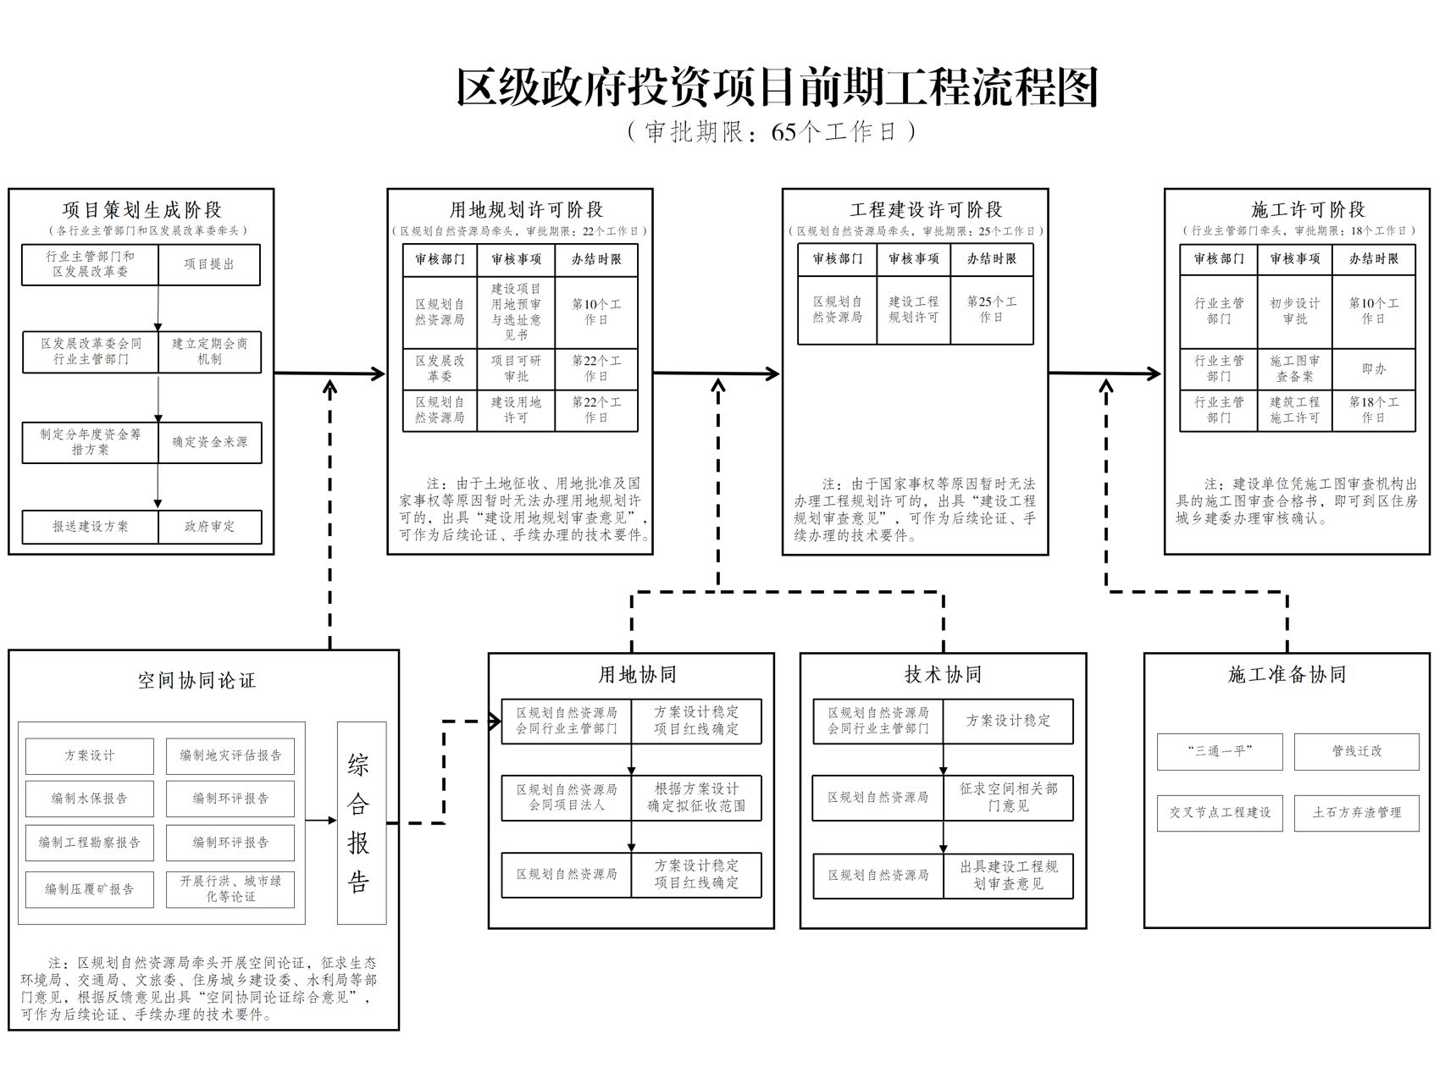

抄送：区委办公室，区人大常委会办公室，区政协办公室，区监委，区法院，区检察院，区人武部。
重庆市黔江区人民政府办公室 2022年11月15日印发

